

**宁波理工学院**

信号与系统实验报告



姓 名： 杨宸

学 号：  3190432023

专业班级： 电信191

学 院： 信息科学与工程学院

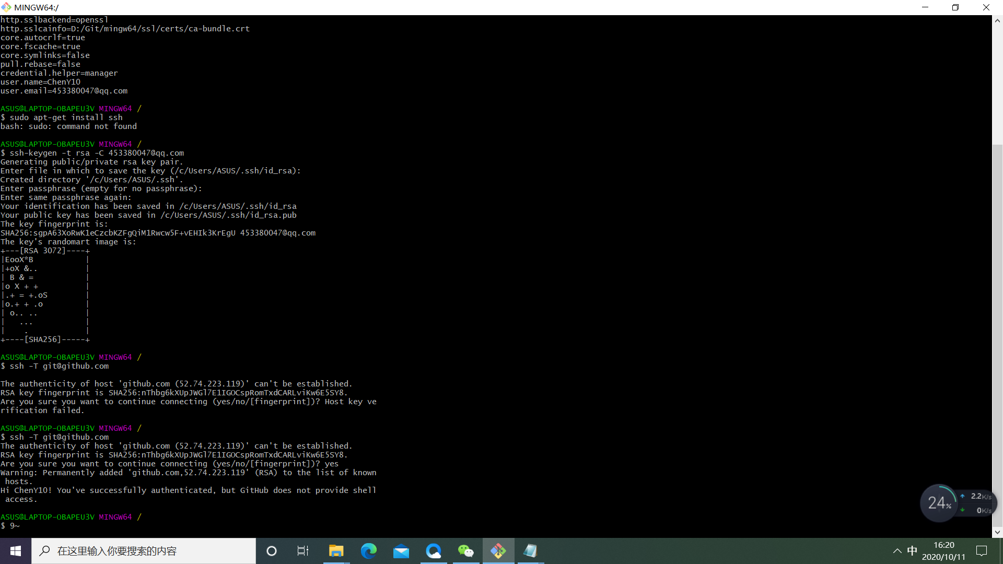

测试SSH公钥添加是否成功。

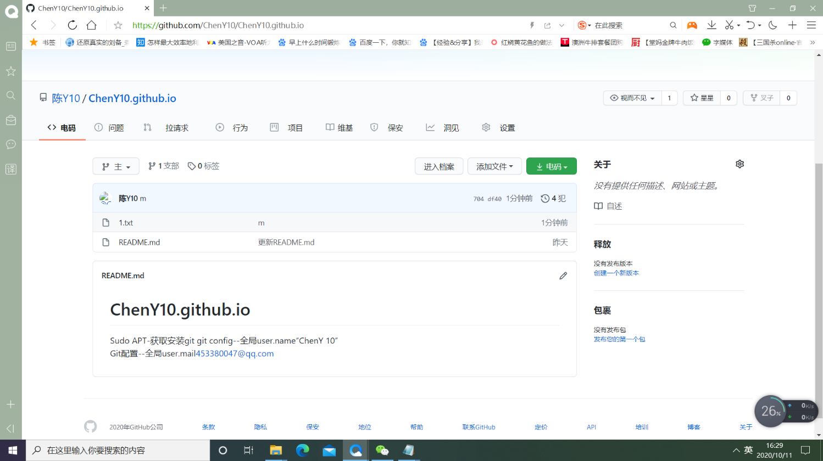

表明文件已经被上传到网站，网站上有最新文件。

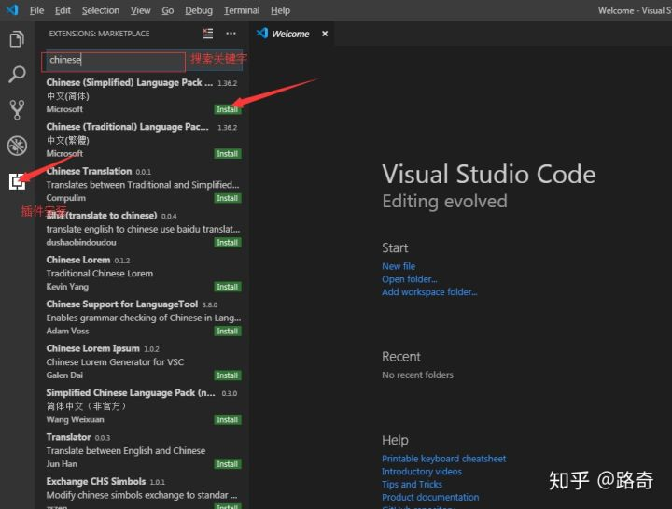

VSCODE安装完成

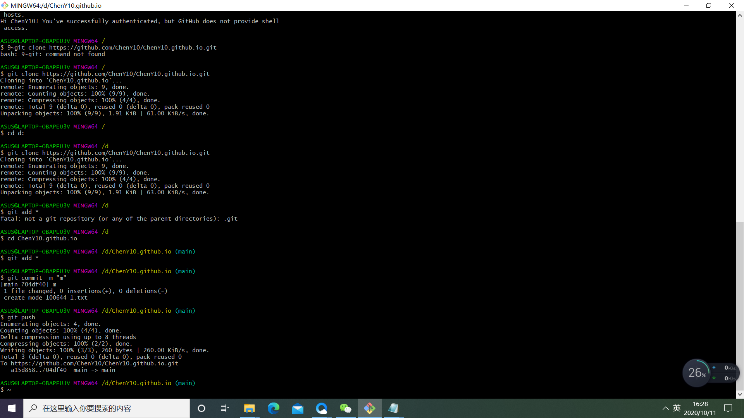

信号与系统实验报告一完成